# 1.导入bean标签要发生taglib发生了变化

<%@taglib prefix=*"bean"* uri=*"http://struts.apache.org/tags-bean"* %>

# 2. 取得内容<bean:write name

<h1>bean 标签的使用</h1>

<%

request.setAttribute("a", "zhe shi zhang yu jin");

%>

<bean:write name=*"a"*/>

3. 使用对象<bean:write name property

不是domain的属行的值，而是set*的名字

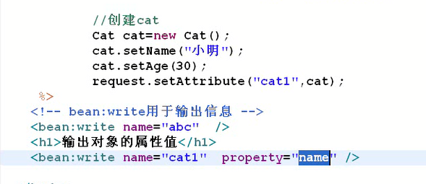

# 4. bean:message资源信息读取

## 4.1在我们新建Struts时候，在一个包下面穿件了一个资源文件

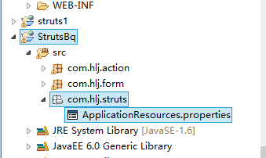

## 4.2打开它，填入下面的信息

# Resources for parameter 'com.hlj.struts.ApplicationResources'

# Project StrutsBq

#bean message 显示内容

key1=welcome**{0}**

#在实际开发中可以将一些错误好统一，在需要的时候使用，

erro = your erro is **{0}** and **{1}**

## 4.3然后到了我们的jsp中

<h1>bean message标签的使用</h1>

<bean:message key=*"key1"* arg0 = *"新内容，但是不改变"*/>

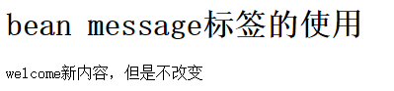

## 4.4两个参数

## erro = your erro is {0} and {1}

